臺南市大內區二溪國民小學附設幼兒園
本土語言教學活動計畫
主 題 | 高麗菜 | 第 二、三 週 |  | 班 別 | 混齡
活動  名稱 | 有趣的唸謠─高麗菜
活動  目標 | 1.促進身體部位的協調性。  2.從遊戲中促進幼兒創造力與肢體發展。  3.運用韻文增加幼兒學習印象。  4.體驗本土語言的樂趣。
活動  內容 | 1.介紹平常吃的蔬菜水果。  2. 哪一個是高麗菜？  3. 幼兒跟著老師一起唸兒歌韻文─「高麗菜」。  4. 動動腦遊戲:幼兒設計歌謠動作。  5. 律動時間。
活動  留影 | 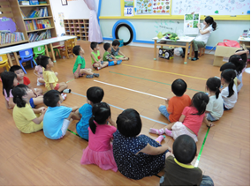 |  | 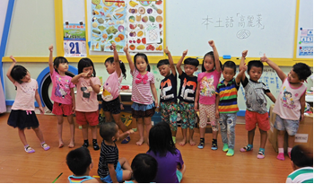
照片  說明 | 介紹蔬果、幼兒設計歌謠動作
臺南市大內區二溪國民小學附設幼兒園
本土語言教學活動計畫
主 題 | 我的老師 | 第 四、五週 |  | 班 別 | 混齡
活動  名稱 | 有趣的唸謠─我的老師
活動  目標 | 1.認識教師節的由來。  2.從遊戲中促進幼兒創造力與肢體發展。  3.運用韻文增加幼兒學習印象。  4.體驗本土語言的樂趣。
活動  內容 | 1.複習本土語「高麗菜」。  2. 介紹「教師節」的由來。  3. 幼兒跟著老師一起唸兒歌韻文--「我的老師」。  4. 動動腦遊戲：幼兒設計歌謠動作。  5. 律動時間。
活動  留影 | 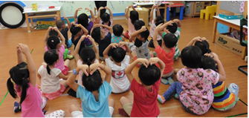 |  | 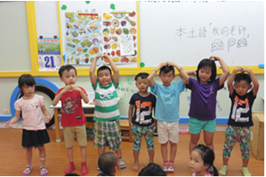
照片  說明 | 幼兒設計歌謠動作、律動時間

